DB 요구사항 명세서

사용자

각 학생은 아이디, 별명, 소속 동아리, 소속 학과, 등급, 전화번호, 이메일(7) 에 대한 정보를 저장한다

한 명의 사용자(학생)는 동시에 여러 동아리에 소속될 수 있다

한 명의 사용자는 한 개의 동아리를 개설할 수 있다

한 명의 사용자는 여러 게시글을 작성, 삭제할 수 있다

한 명의 사용자는 여러 댓글을 작성, 삭제할 수 있다

동아리

각 동아리는 동아리 이름, 동아리 개설자 아이디, 사용자 수(3) 에 대한 정보를 가지고 있다

각 동아리는 한 사용자에 의해 개설될 수 있다

각 동아리는 여러 사용자들이 소속되어 있다

게시글

각 게시글은 작성자 아이디, 게시글 번호, 게시글 내용, 수정 날짜, 생성 날짜, 삭제 날짜(6) 에 대한 정보를 저장한다

한 게시글은 여러 사용자들에 의해 작성, 삭제할 수 있다

댓글

각 댓글은 댓글 번호, 댓글 내용, 댓글 단 날짜, 댓글 작성자, 게시글 번호(5) 에 대한 정보를 갖는다

한 댓글은 한 명의 사용자들에 의해 작성, 삭제될 수 있다

ERD

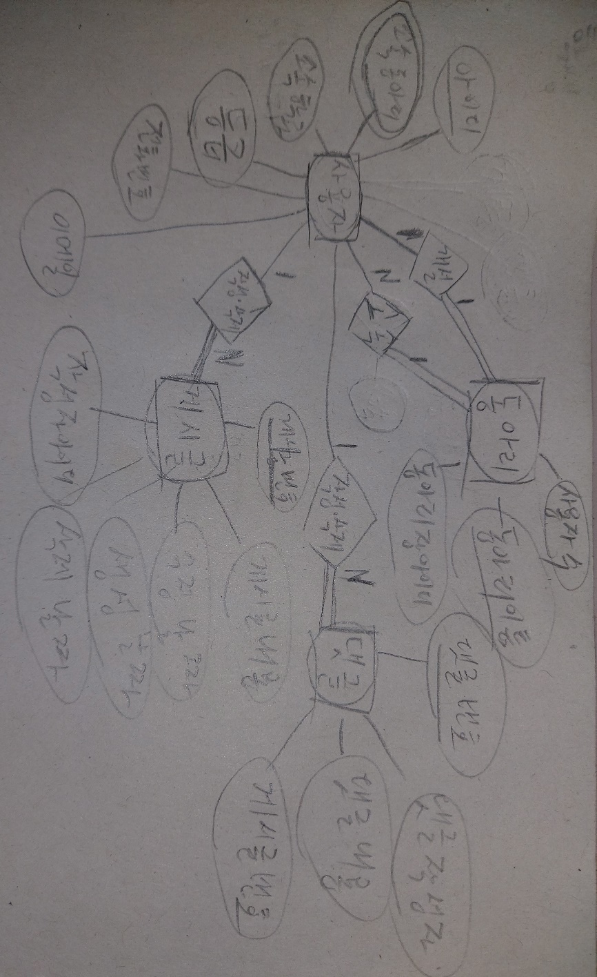

사상 알고리즘

1단계: 정규 엔티티 타입

사용자(아이디, 별명, 등급, 소속학과, 소속 동아리, 전화번호, 이메일)

동아리(동아리 이름, 동아리 개설자 아이디, 사용자 수)

게시글(게시글 번호, 게시글 작성자, 생성날짜, 수정 날짜, 삭제 날짜, 게시글 내용)

댓글(댓글 번호, 댓글 작성자, 댓글 단 날짜, 댓글 내용, 게시글 번호)

2단계: 약한 엔티티 타입: X

3단계: 2진 1:1 관계 타입

사용자(아이디, 별명, 등급, 소속학과, 소속 동아리, 전화번호, 이메일)

동아리(동아리 이름, 동아리 개설자 아이디, 사용자 수)

동아리 개설자 아이디는 사용자의 아이디를 가리킨다

4단계: 정규 2진 1:N 관계 타입

사용자(아이디, 별명, 등급, 소속학과, 소속 동아리, 전화번호, 이메일)

동아리(동아리 이름, 동아리 개설자 아이디, 사용자 수)

소속 동아리는 동아리 이름을 나타낸다

사용자(아이디, 별명, 등급, 소속학과, 소속 동아리, 전화번호, 이메일)

게시글(게시글 번호, 게시글 작성자, 생성날짜, 수정 날짜, 삭제 날짜, 게시글 내용)

게시글 작성자는 사용자 아이디를 나타낸다

게시글(게시글 번호, 게시글 작성자, 생성날짜, 수정 날짜, 삭제 날짜, 게시글 내용)

댓글(댓글 번호, 댓글 작성자, 댓글 단 날짜, 댓글 내용, 게시글 번호)

댓글 작성자는 사용자 아이디를 나타낸다

5단계: 2진 M:N 관계 타입

6단계: 3진 이상의 관계 타입: X

7단계: 다치 애트리뷰트

사용자(아이디, 별명, 등급, 소속학과, 전화번호, 이메일)

동아리(동아리 이름, 동아리 개설자 아이디, 사용자 수)

소속된 동아리(사용자 아이디, 동아리 이름)

소속된 동아리에서 두 속성은 복합 기본키 이면서 외래키이다

결과

사용자(아이디, 별명, 등급, 소속학과, 전화번호, 이메일) (6)

동아리(동아리 이름, 동아리 개설자 아이디, 사용자 수) (3)

게시글(게시글 번호, 게시글 작성자, 생성날짜, 수정 날짜, 삭제 날짜, 게시글 내용) (6)

댓글(댓글 번호, 댓글 작성자, 댓글 단 날짜, 댓글 내용, 게시글 번호) (5)

소속된 동아리(사용자 아이디, 동아리 이름) (2)

정규화

제1 ~ 3정규화 까지 모두 만족하며 여기에서 더 나누면 성능하락

